Pain au yaourt
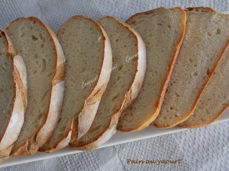 Pour 1 gros Pain au yaourt
- 175 g d'eau
- 1,5 càc de sel
- 245 g de yaourt nature
- 500 g de farine T 55
- 1,5 càc (5 g) de levure sèche de boulanger
- 2 càc de sucre en poudre
La plaque du four tapissée de papier cuisson
Préchauffage du four à 200°C
Mettre dans la cuve de la MAP, l'eau tiède, le sel et le yaourt.
Couvrir avec la farine dans laquelle on cache la levure.
Saupoudrer de sucre.
Lancer le programme "pâte".
À la fin du programme, poser le pâton sur le plan de travail fariné et le dégazer doucement.
Façonner le pain, le poser sur la plaque du four, le couvrir et le laisser gonfler.
Lorsque la pâte a bien levé, vaporiser le pain avec de l'eau, le saupoudrer d'un voile de farine et faire des grignes.
Enfourner pour 30 minutes environ (faire le test de cuisson en tapant sur l'envers du pain qui doit 'sonner creux").
Laisser refroidir sur une grille.
Couper en tranches lorsque le pain est froid.

